Федеральное государственное автономное образовательное

учреждение высшего образования «Национальный

исследовательский университет ИТМО»

Факультет программной инженерии и компьютерной техники

Лабораторная работа №4 по дисциплине

«**Математическая статистика**»

Вариант 80

Выполнили:

Боринский Игорь Дмитриевич, группа P3214

Болорболд Аригуун, группа P3211

Преподаватель:

Милованович Екатерина Воиславовна

Практик:

Ким Эрик Евгеньевич

г. Санкт-Петербург

2024 год

**Исходные данные:**

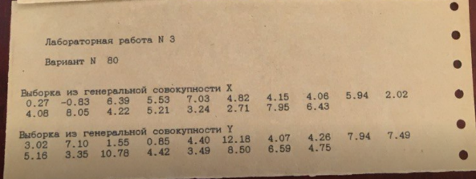

**Ход работы:**

Исходя из экспериментальных данных, проверим нулевую гипотезу $H_{0}$ о равенстве дисперсий.

Найдём выборочное среднее и оценку дисперсии для дальнейшего поиска критерия $F$.

$$m_{x}=\frac{1}{n_{x}}\sum_{i=1}^{n_{x}}{x_{i}}=4,515$$

$$m_{y}=\frac{1}{n_{y}}\sum_{i=1}^{n_{y}}{y_{i}}=5,55$$

$$δ_{x}^{2}=\frac{1}{n_{x}-1}\sum_{i=1}^{n_{x}}{{\left(x_{i}-m_{x}\right)}^{2}}=5,86792$$

$$δ_{y}^{2}=\frac{1}{n_{y}-1}\sum_{i=1}^{n_{y}}{{\left(x_{i}-m_{y}\right)}^{2}}=9,04662$$

$$F_{δ}=\frac{δ_{x}^{2}}{δ_{y}^{2}}=0,64863$$

$$k{}_{1}=n_{x}-1=17$$

$$k_{2}=n_{y}-1=17$$

$$α = 0. 05$$

Находим критическое значение при помощи таблицы Фишера:

$$F_{кр}=2,28$$

Допустимая область:

$O = (0; F_{кр}) ⇒ О=(0; 2,28)$

Критическая область $W=(F_{кр};+ ∞)⇒W=(2,28; 0)$

$|F_{δ}| < |F_{кр}|⇒$ Значит, гипотеза H0 отвергается.

**Выводы:**

В рамках данной работы мы установили, что исходные данные противоречат гипотезе о совпадении значений дисперсии.